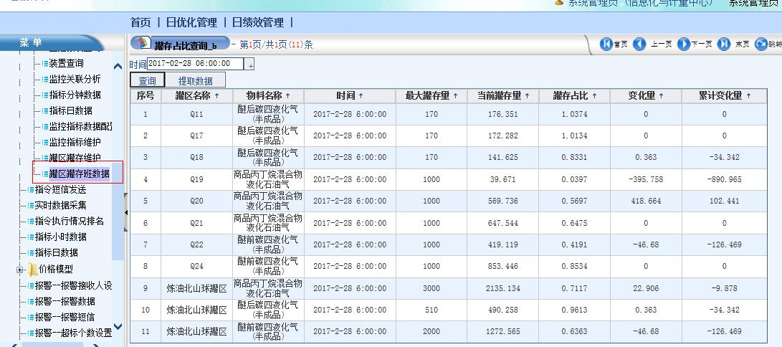
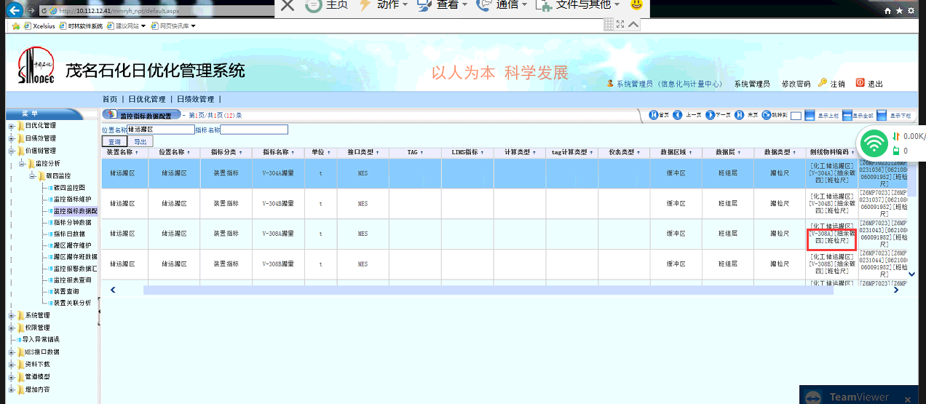

罐区罐存班数据以及监控指标配置页面

增加计算罐存量的规则：罐存量优先获取检尺类型为“班检尺”的数据，如果“班检尺”的数据取不到，获取“盘点”的数据。

